|  |
| --- |
|  |
| 产品工程化设计实践  展品设计说明书 |
| ***Stellaris Rover*** |
|  |
| |  |  |  |  | | --- | --- | --- | --- | | **系别：** | **机械工程系** | | | | **专业：** | **机械工程实验班** | | | | **班级：** | **机械10** | | | | **姓名：** | **薛雨泉** | **2021010363** | | |  | **闫济洲** | **2021010433** | | |  | **马正华** | **2021010367** | | |  | **张善斌** | **2021010530** | | |  | **韦朗** | **2021010420** | | | **指导教师：** | **基础工业训练中心** | | **杨建新** | |  | |  | |  |  | | | | **2024年5月16日** | | | | |

**摘要**

根据产品工程化设计实践课程的教学要求，本说明书设计了一款能够模拟绕地人造卫星太阳能帆板对日定向的科普展品。该展品以实际中使用的通信卫星等为参考，结合作为科普展品需要的特点，设计了与游客互动的环节，提高了展品的趣味性，同时提高了科普效果。本展品将选用一套旋转机构模拟卫星绕地公转，同时使用集成在卫星内的舵机模拟太阳能帆板的旋转运动，并且搭载了相关传感机构，实时监测游客操控效果，为游客提供及时反馈。

为实现以上目标，我们将具体完成：

1. 整体公转机构与太阳能帆板旋转机构的设计
2. 传感器布置与测试
3. 内部集成控制算法的设计

**目 录**

一、 选题背景 1

1.1 相关项目调研 1

1.2 存在问题的分析 2

1.3 初步解决方案 2

二、 展品选题 2

2.1 展示目的 2

2.2 展示内容 2

2.3 互动设计 3

三、 设计任务书 3

3.1 设计任务 3

3.2 设计要求 4

3.3 设计内容 5

四、 概念（功能）设计 6

4.1 展品总功能描述 6

4.2 展品功能分解 6

4.3 展品子功能实现原理方案设计（多方案比较） 8

五、 原理方案设计 12

5.1 执行机构运动与动力设计 12

5.2 原动机选择 13

5.3 传动系统原理方案设计 13

5.4 展品结构组成（原理方案简图） 14

5.5 效果图 14

六、 机械结构设计 6

6.1 主要零部件的工作能力设计 22

6.2 主要部件及设备清单 24

七、 电控功能设计 24

7.1 电气框图 24

7.2 电气设备清单 24

八、 多媒体功能设计（如果有） 25

8.1 概述 25

8.2 多媒体互动流程 25

8.3 多媒体脚本大纲 25

8.4 运行环境、开发软件 25

九、 布展要求 25

十、 运行维护要求 25

十一、 参考文献 26

# 选题背景

在现代航天系统中，人造卫星扮演着关键角色，而对于通讯卫星、气象卫星等需要长期保持工作状态的卫星，太阳能帆板供能就变得尤为重要，其工作效率直接关系到卫星的运行效能和寿命。因此，用于提高太阳能帆板工作效率的对日定向技术开始被广泛使用，目前该技术已在我国北斗导航卫星系统、实践二十号卫星等人造卫星上应用。

## 1.1 相关项目调研

通过在互联网上查找相关资料文献的方式，我们对国内外相关展品进行了调研。在早期的航天任务中，卫星通常使用静态安装的太阳能板。这些太阳能板固定在卫星的一侧，不能调整角度以最大化吸收太阳光。随着任务复杂性的增加和对更高电力需求的认识，需要一种能使太阳能板随太阳方向自动调整的机制。二十世纪七十年代至八十年代，随着电子技术和机械工程的进步，一些用于太阳能帆板调姿的机构（如SADA等）开始被设计和使用于较大的通信卫星和探测器中。这些设备使太阳能板能够进行细致的角度调整，从而优化对太阳的追踪，增加能量的收集效率。进入二十世纪九十年代，卫星上配备了更为精密的控制系统，如步进电机和编码器，使得太阳能板的定位更为精确。此时期，该技术也开始在更多类型的卫星上见到，包括地球观测卫星、科学研究卫星以及军事卫星。21世纪以来，微型太阳能帆板控制系统被开发出来以适应小型卫星对空间和重量的严格限制，同时保持能量转换效率。该技术的发展反映了航天技术从简单到复杂，从粗犷到精细的演变过程，是人类探索和利用太空资源能力增长的一个缩影。

## 1.2 存在问题的分析

通过调研我们发现，由于其复杂程度较高，目前卫星的对日定向技术仍主要广泛出现于航天使用一线以及科研领域，在大众视野中主要以新闻报道的形式出现，并没有专门普及这项技术的科普展品，在航天领域的科技展现中仍属于空白区。因此，我们所计划制作的展品将具有开创性的价值。

同时，我们计划设计的展品存在以下设计难点：

1. 互动方式设计：该展品需要具有较好的互动操作体验，同时互动流程应较为简单易懂，避免对游客产生误导。
2. 运动机构设计：该展品需要能够模仿人造卫星的变轨、绕地公转运动、自身以及太阳能帆板的旋转调姿运动，需要设计合理的运动机构。
3. 控制算法设计：该展品需要能够精确控制各个运动机构的控制系统，以及能够根据传感器数据实时反馈用户的操作效果。

## 1.3 初步解决方案

为了能够较好地解决上述设计难点，本产品的初步解决方案如下：

1. 运动机构：通过使用舵机或电机等实现展品所需要的运动机构，使得整体设计简单，且稳定性与可维护性较高。
2. 控制系统：使用单片机或树莓派来对执行机构进行控制与解算，同时利用位置传感器实时测量卫星的姿态数据。
3. 互动设计：用户通过操作杆调整卫星轨道高度、位姿以及太阳帆板角度，同时通过卫星上LED灯的亮度与采光效率指示条实时给予用户反馈。

具体解决方案将在后面详细介绍。

# 展品选题

本项目计划设计的展品名称为“Stellaris Rover”，主题为展现绕地卫星在公转过程中，调节卫星自身及太阳能帆板位置，使得其发光效率更高的过程。本展品将在充分展现该技术的同时，将展示与互动充分结合，充分地满足科学性、趣味性，从而能够达到更好的展示效果。

## 2.1 展示目的

本次展示旨在达到以下目的：

一、展示卫星对日定向技术的发展、现状及应用；

二、展示卫星对日定向技术的基本原理；

三、通过互动体验，让观众能够更好地了解该项技术，并激发对航天科学的兴趣。

## 2.2 展示内容

展品将基于卫星在绕地公转中太阳能帆板的对日定向技术设计展示内容。展品将主要展示以下内容：

（1）卫星对日定向技术的发展历史、现状及应用。

（2）卫星的绕地公转、变轨、及位姿变化运动。

（3）卫星在公转过程中太阳能帆板的对日定向过程。

其中展现卫星在公转过程中调节卫星、太阳能帆板的过程将会是互动环节，使得观众能够通过操作展品，亲身体验卫星入轨后位姿调整的具体操作。而其发展历程、现状与应用的具体技术将通过图文的形式向观众展示。

展品的主要结构将会由公转系统、卫星及太阳能帆板旋转系统构成，整体结构图如下所示：

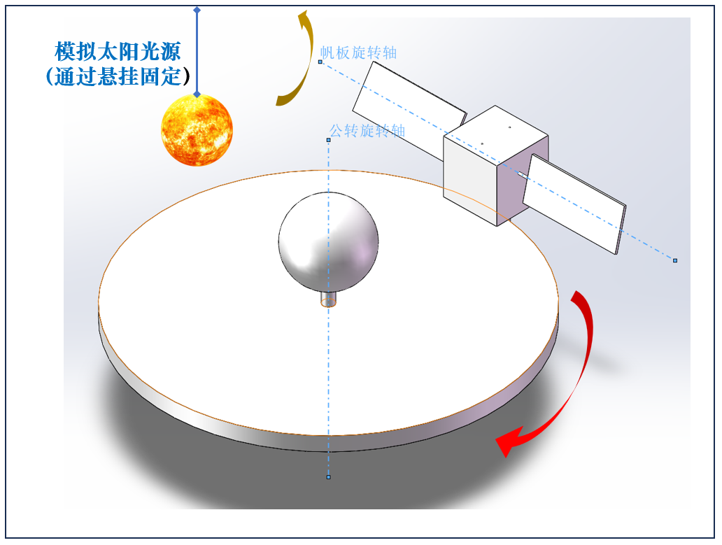

## 2.3 互动设计

互动设计的目的在于提高观众的参与度和体验感，使得观众能够更好地理解卫星对日定向的具体过程。

具体互动流程如下所示：

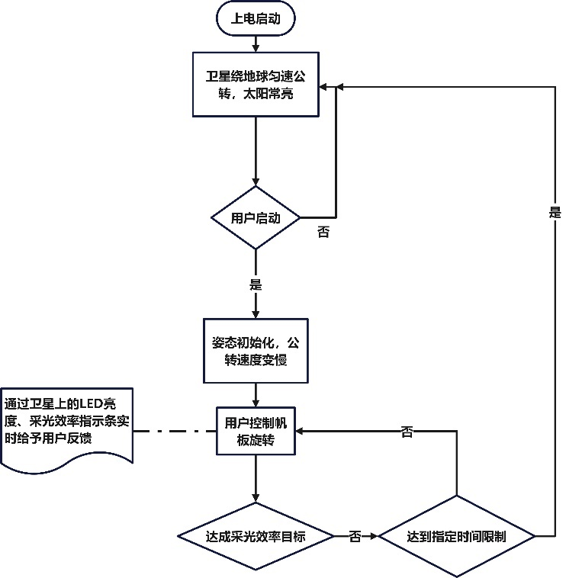

# 设计任务书

## 3.1 设计任务

为了更好地完成该展品的展览科普目的，主要的设计任务可以分为以下几部分：

1. 预设动画设计；
2. 展品外形设计；
3. 运动机构设计；
4. 电器部分设计；
5. 程序部分设计。

## 3.2 设计要求

## 3.2.1 功能描述

各设计部分的功能描述如下：

* 预设动画设计：该部分主要需要设计预设动画，包括常态展示阶段的介绍动画，观众控制阶段的开始前引导动画+任务说明、结算动画等；
* 展品外形设计：该部分主要需要设计卫星、地球、太阳与展览柜等展示物品的外形，目的是能够提高展品的逼真性；
* 运动机构设计：该部分主要需要设计能够实现卫星模型绕地公转、轨道高度变化与卫星、太阳能帆板旋转的运动机构，使得模型能够按照需求进行转动；
* 电器部分设计：该部分主要需要设计展品中的电子器件，涉及到硬件的选用及接口、布线等设计；
* 程序部分设计：该部分主要需要设计展品的电子器件中需要的软件程序，如执行机构的控制、传感数据的处理等。

## 3.2.2 主要指标参数

（1）卫星星体尺寸：

（2）太阳能帆板尺寸：

（3）公转轨道半径：

（4）手动调节装置可靠性高，可以经受一定暴力操作

## 3.2.3 验收标准

为了确保展品的质量和性能达到预期目标，展品在验收时应满足包括但不限于以下标准：

1. 能够正确、完整地完成展示流程的各个环节
2. 观众手动调节环节响应速度快，且反馈快速准确
3. 具备较高的安全性与可靠性

在验收过程中，我们将对展品进行全面的功能测试和性能评估，以确保其满足上述验收标准。只有当展品在各项测试中均表现出良好的性能和稳定性，并且符合安全、可靠等通用要求时，才能通过验收。

## 3.3 设计内容

## 3.3.1 原理方案设计

（1）卫星运动机构设计

为了完成展品中的要求，我们需要设计出能够完成在空间中进行旋转的机构，以模仿卫星的公转运动；卫星还应能够上下移动，以模仿变轨运动；同时我们还需设计出卫星、太阳能帆板的旋转机构，该结构应较为小巧，便于集成在卫星壳体内部。为了完成该设计需求，我们初步打算主要使用舵机与电机作为运动执行机构，同时配以杆件进行传动，具体方案调研与设计详见第四部分。

（2）传感系统设计

为了完成展品中的反馈系统，我们需要对卫星此时姿态的采光效率进行实时测量，因此需要设计出一套合理可靠的传感系统。虽然现实中该系统是使用光感系统实现，但考虑到科技馆内复杂的馆内光线环境，以及展品整体的稳定性与可靠性，我们计划使用位置传感器，通过测量此时卫星的位置与帆板旋转角度间接解算出采光效率，具体方案调研与设计详见第四部分。

（3） 用户交互与反馈机构设计

（3.1）用户交互机构设计

用户可通过摇杆操控卫星、太阳能帆板的旋转，从而完成对卫星的操控。

（3.2）反馈机构设计

如下图所示，对于特定的卫星与太阳能帆板姿态，系统将解算出此时太阳能帆板的采光效率，并展现在LED灯、以及采光效率指示条上：采光效率越高，LED亮度越高、采光效率指示条示数越高。

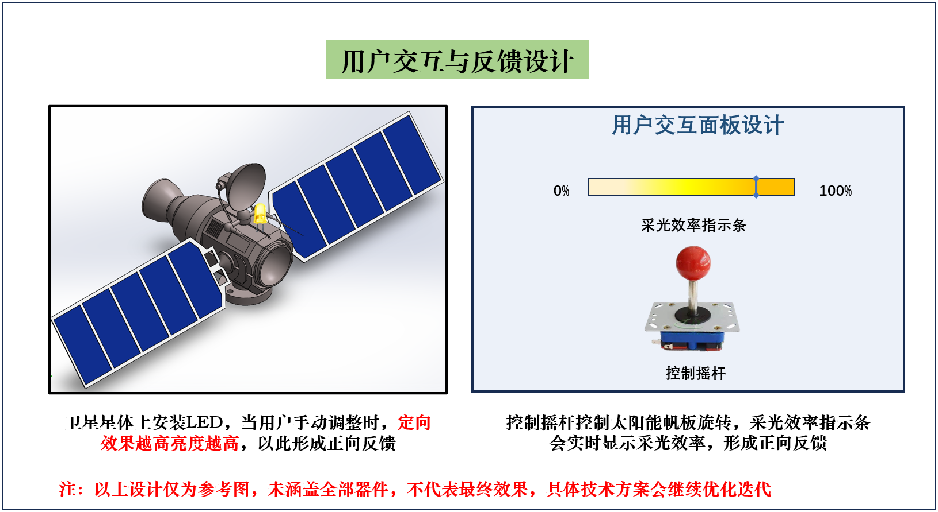

## 3.3.2 设计说明书

设计说明书内容包括：功能分析、原理方案设计与简图、结构设计中重要零部件的工作能力计算、成本预算、参考文献等。将在初步设计结束后按顺序完成。

## 3.3.3 装配图和零件图

暂时还未展开产品工程设计，因此不满足绘制零件图与装配图条件。

# 概念（功能）设计

## 4.1 展品总功能描述

本次展品“Stellaris Rover”总体功能为通过模拟通信卫星位姿调整的过程，对观众进行科普，让观众们对于该技术有更为深入与形象的认知，更加了解我国在航天领域取得的成就。

交互层面，本展品将允许观众通过摇杆的方式对通信卫星及其太阳能帆板进行控制。反馈层面，卫星星体上将安装LED，当用户手动调整时，定向效果越好、LED亮度越高，以此形成正向反馈；同时，对于一些必要知识的普及，我们将通过播放动画的形式呈现。

## 4.2 展品功能分解

根据前期设计，我们计划将“Stellaris Rover”的总功能分解为：

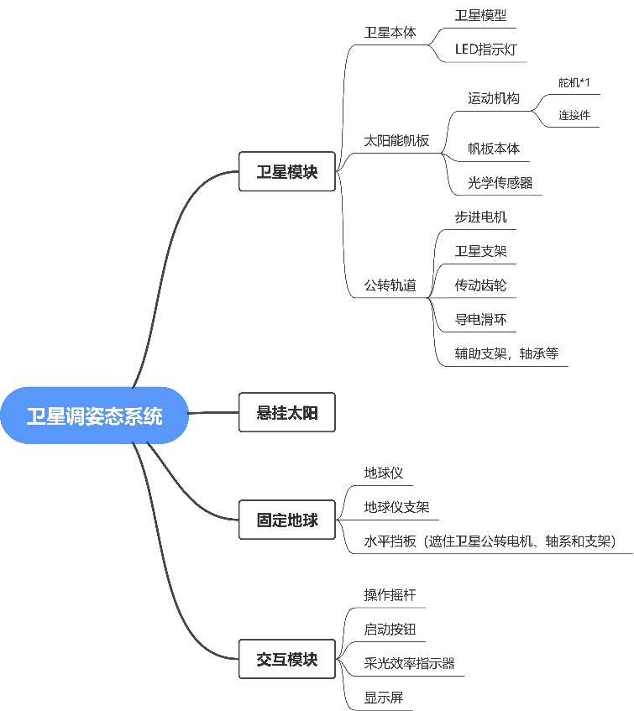

根据以上功能，可将展品拆分为如下4个子系统，分别为：

## 4.2.1 运动机构

该部分子系统是本次“Stellaris Rover”的关键子系统，其主要包含卫星公转、变轨系统，卫星、太阳能板姿态调节系统等关键运动机构。这些机构是实现卫星正常运转的必要系统，关乎该产品的效果与可靠性。

## 4.2.2 传感系统

该系统主要功能为感知卫星当前的位置以及感知太阳能帆板的状态，以上信息汇总可解算出当前的定向效果、实时更新卫星位置信息等功能。此外，传感系统还包括对当前光发电效率的感知，并为用户交互提供最关键的信息支撑。

## 4.2.3 控制系统

该系统为整机的中枢系统，主要负责运动机构的驱动控制、传感系统的信息收发、反馈信息的计算支持、交互系统的控制与处理等。任何操作均由控制系统接受指令并进行执行来实现。

## 4.2.4 交互系统

该系统主要功能为实现用户层面的操作控制与信息反馈，其主要交互方式为预设动画展示与控制手柄。前者主要为展示卫星位姿调整技术的技术原理、应用场景等基础知识，以及用户操作结果的信息反馈；后者主要实现对目标物体的用户手动控制。

## 4.3 展品子功能实现原理方案设计（多方案比较）

## 4.3.1 运动机构

运动机构可分为卫星公转机构、卫星变轨机构及太阳能帆板位姿调节机构。

## 4.3.1.1 卫星公转机构

对于卫星公转机构，可选用的方案有以下几种：

（1）电机/舵机控制

该方案使用舵机来控制卫星的公转。其优点是能够提供精确的角度控制，同时易于编程，可靠性高；缺点是承载能力有限，且机械噪音较大。

（2）电动平台控制

该方案使用电动平台（如球形或万向节平台）来控制卫星的公转，其优点是能够控制多方向运动，便于直观展示；缺点是成本较高，结构较复杂，且维护较为复杂。

（3）机械臂控制

该方案使用机械臂控制卫星的公转，其优点是能够实现较为复杂和精确的运动，且机械臂在市场上有多种类型和规格可选，较为成熟；缺点是需要较大操作空间，同时成本、技术要求较高。

（4）液压或气压控制

该方案通过使用液压或气压缸来控制卫星的公转运动，其优点是能够驱动大型或重型模型，且能够快速响应控制信号，实现迅速的调整；缺点是系统复杂，维护性较差，且能耗较大，成本较高。

在综合考虑了上述各种方案后，我们选择采用步进电机驱动机械臂来作为我们模型中卫星公转的机构模型。

## 4.3.1.2 卫星、太阳能帆板位姿调节机构

卫星、太阳能帆板位姿调节机构可选用的方案有以下几种（卫星及太阳能帆板位姿调节机构原理、应用类似，因此以下以太阳能帆板位姿调节机构作为讨论对象）：

（1）无刷电机

无刷电机是一种通过电子换相而非机械换相的电机，其原理是利用永磁体和电磁线圈之间的磁场相互作用来产生转动力。它通常具有高效率、高转速和低噪音等优点，缺点是控制可能不够精确。

（2）舵机控制

该方案通过控制帆板连接点的舵机来调整帆板的角度，其优点是可以精确调节，同时易于集成和编程；缺点是其承载能力涌现、控制时间较长、同时会产生较大的噪音和磨损。

（3）线性致动器

该方案通过使用线性致动器来直接推动帆板沿特定方向移动，其优点是可以提供直接的推力，适用于较大的帆板，同时其结构更为简单和直接；缺点是运动范围受限，且速度较慢。

（4）电磁系统

该方案通过使用电磁力来调节帆板角度，其优点是调节不需接触，可减少摩擦，同时响应速度较快；缺点是能耗较高，同时技术复杂度较高，实现难度较大，维护性较差。

在综合考虑了上述各种方案之后，我们选择采用无刷电机来作为我们模型中卫星及太阳能帆板的位姿调节机构。

## 4.3.1.3 卫星变轨机构

卫星变轨在本展品中指卫星上下移动、使高度变化，对于卫星变轨机构，可选用的方案有以下几种：

（1）齿轮齿条

齿轮齿条通常是一种机械传动系统，由齿轮和齿条组成。齿轮是一种圆形齿条，齿条是一种长方形的条状结构，两者之间通过啮合来传递力量和运动。齿轮齿条结构稳定，传动过程中不易出现滑动或失效现象，但在高速运动或负载较大时，齿轮齿条可能产生噪音和振动，影响使用环境和舒适性。

（2）电缸

电缸是一种线性执行器，通常由电机、滑块、导轨和传动装置组成。其原理是通过电机驱动传动装置，使滑块沿着导轨线性移动，从而实现线性运动。电缸能够直接实现线性运动，适用于卫星上下运动的场景，但由于电缸的结构特点，承载能力可能有限，不适用于超大负载的场景。

在综合考虑了上述各种方案之后，我们选择采用电缸来作为我们模型中卫星变轨机构。

## 4.3.2 传感系统

在我们的展品中，需要用到传感系统的地方是对于卫星定向结果的检测。为了完成这一目的，可用的方案有以下几种：

（1）使用光敏传感器

该方案使用光敏电阻、光电二极管或光电晶体管等光敏传感器，来直接测量太阳能帆板所接收到的恒星模型光照情况，其优点是能够更为真实地模拟实际使用环境中的光照检测，同时其结果也可以更为直观地反应定向结果；缺点是科技馆的展示环境中光照条件较为复杂，使用光敏传感器易受干扰，同时其性能易受环境（温度、湿度等）影响。

（2）使用位置传感器

该方案使用旋转位置传感器（如旋转电位计、编码器等），通过测量卫星与太阳能帆板的旋转角度，解算出此时卫星的定向情况，其优点是不需要直接测量光照，避免了光照测量中可能出现的各种干扰，其测量结果更为稳定；缺点是不够真实“真实”，且解算需要的计算较为复杂，对处理器性能要求较高。

（3）使用图像传感器

该方案使用深度相机等图像传感器，通过对此时整个模型的图像实时处理，来解算出卫星的定向情况，其优点是避免了其他传感器可能受环境等影响的干扰，且是非接触式测量；缺点是技术较复杂，成本较高，且图像处理难度较大。

（4）使用太阳能电池

该方案使用太阳能电池板来利用光能进行发电，在此过程中太阳能电池板的输出包含电流、电压等物理信息，利用单片机的数模转换即可实现这些物理量的实时感知。该方案的优点是实施简单，且较为真实；缺点是对于发电光源与环境光条件要求较高。

在综合考虑了以上几种方案后，我们选择采用位置传感器结合太阳能电池来作为我们最终使用的传感系统。

## 4.3.3 控制系统

目前主流的控制方案有：PLC控制、单片机控制、树莓派控制等解决方案。现基于各种方案优劣与我组同学现实条件进行评估。

（1）PLC方案：

PLC（可编程逻辑控制器）是一种用于工业自动化控制的电子设备。它通过可编程存储器来执行特定功能，如逻辑、顺序控制、定时、计数和算术操作，以控制机器或生产过程。PLC广泛应用于各种工业领域，如制造业、流程控制和分布式控制系统。

其特点为：操作简便，可靠性高，具有较强的抗干扰性、鲁棒性与便于维护性。因其特点被大规模应用于如今的生产制造过程中。此外PLC还具有模块化特点，使得PLC易于维护和升级；可进行编程的特点也使得PLC可以执行一些简单的逻辑指令。缺点是：功能较为单一，编程的自由度不高，软件兼容性差，对其他硬件的兼容性也不佳。此外本组成员从未有过使用PLC控制的经验，因此我们组不倾向于使用PLC控制。

（2）单片机方案：

单片机（Microcontroller Unit，MCU）是一种集成了中央处理单元（CPU）、内存、输入/输出（I/O）接口和其他功能于一体的微型计算机系统。它通常被设计成一个芯片，用于控制电子设备或机械的一个方面。

单片机的特点包括：高度集成性，低廉的成本与较低的功耗，易于设计和开发、较高的灵活性与可靠性。这些特点使得单片机成为嵌入式系统开发的最佳选择；但是单片机也在性能、资源、扩展性等方面的诸多限制，以及由散热不畅导致的过热问题等，这些都需要对整个项目进行进一步的评估来决定最终使用的单片机系列与型号。

（3）树莓派方案：

树莓派（Raspberry Pi）是一款单板计算机，由英国的树莓派基金会开发，旨在促进在学校中教授基础计算机科学。自2012年首次推出以来，树莓派因其灵活性和低成本而广受欢迎。

树莓派有以下主要特点：小巧便携的体积，较高的兼容性，相较于前两种方案更为强大的计算性能，兼容GPIO与USB，具有网络连接、多媒体等能力，具备很强的可扩展性。但是，树莓派也存在成本较高，难以维护，鲁棒性不佳，对散热与功耗都有要求等缺点，且其学习成本过高，需要本组成员进行大量相关知识的学习。

综合以上考虑，我们组目前拟定使用STM32系列单片机与树莓派结合的方式进行控制，该方案考虑到了实际计算任务需求、多设备兼容性支持、机械连接与电气连接等方面的需求。

## 4.3.4 交互系统

本项目的交互方式主要分为两部分：信息反馈设备与操作设备。

信息反馈设备主要为动画展示设备，涉及显示、发声等信息维度。基于目前的方案构想，显示设备主要有数码管与显示屏两种方案。前者的优点是：设计简单，成本低廉，易于维护，鲁棒性好；缺点是灵活度很低，对GPIO的占用较高，信息维度较少。后者缺点是成本较高，实现难度较大，可能不易维护，但是其优点是可以有更好的互动效果，信息密度高，灵活度高，便于与其他多媒体设备结合。显示屏亦分为可触摸式的与不可触摸式的交互模式。触摸屏的好处是用户体验所见即所得，更加丝滑，缺点是更加不易维护，成本更高，鲁棒性更差，且预设动画无须考虑与观众交互，触摸功能非必须。不可触摸屏缺点是交互不如触摸屏更加有利，但其成本更低，易于维护，工程运用难度较低，因此推荐使用非触摸屏。

操作设备有以下几种方案：摇杆式，触摸式，按钮式。其中摇杆式的特点是控制运动机构更加直观，人机工效更高，但所占据空间更大；触摸式的特点是长时间使用更加省力，但容易误触，不够直观且鲁棒性不佳；按钮式的属性则处于二者之间。综合来看，我们组倾向于使用摇杆式操作设备。

综上，我们将拟方案汇总至下表：

|  |  |  |  |  |
| --- | --- | --- | --- | --- |
| **子系统** | 运动机构 | 传感系统 | 控制系统 | 交互系统 |
| **方案选择** | 舵机驱动 | 位置传感器 | STM32+树莓派 | 显示+摇杆 |

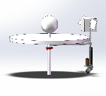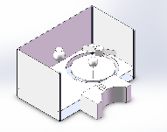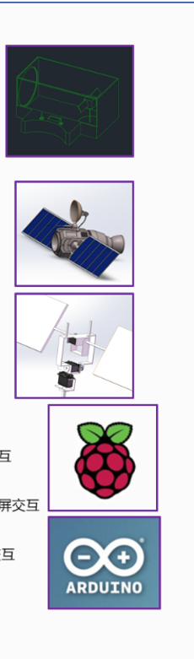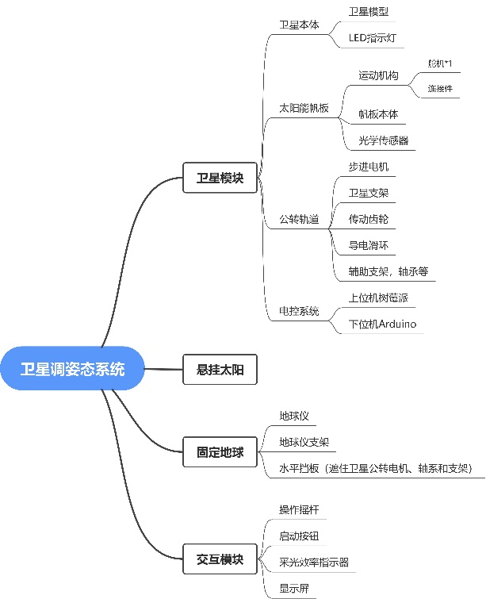在此基础上，我们整理了本项目的设计逻辑与模块安排，整体设计逻辑如下图：

# 原理方案设计

## 5.1 执行机构运动与动力设计

根据前期设计，展品装置的执行机构集中于机械臂、卫星（及其太阳能板）处。下图所示为机械臂处执行机构，为实现卫星的公转，装置采用直流电机控制机械臂的方式。如下图所示，左下角支撑柱内部放置电机（图片中未展示）驱动机械臂旋转，支撑柱上部红色零件为导电滑环，作用为从支撑柱中引出电线，导电滑环下部黑色零件为轴承。右下角处为万向轮与电缸，万向轮用于实现卫星公转运动，电缸用于支撑卫星，以及控制卫星高度的变化，从而模拟卫星变轨运动。

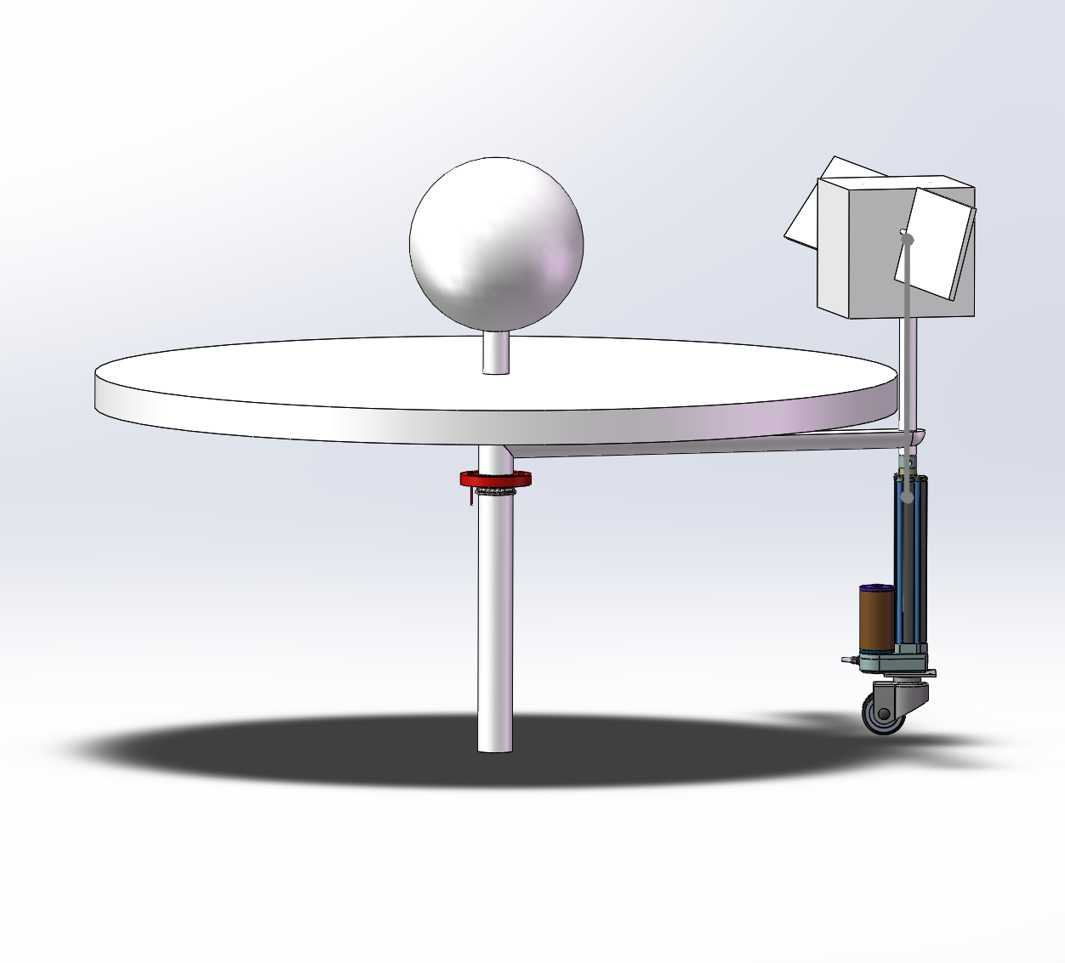

图5.1.1 机械臂执行机构轴测图

卫星处执行机构如下图所示，为实现卫星太阳能板的转动，执行机构包含一个舵机，并从舵机处引出用于传递转矩的支撑板，以控制太阳能板的转动。红黑色零件为无刷电机。

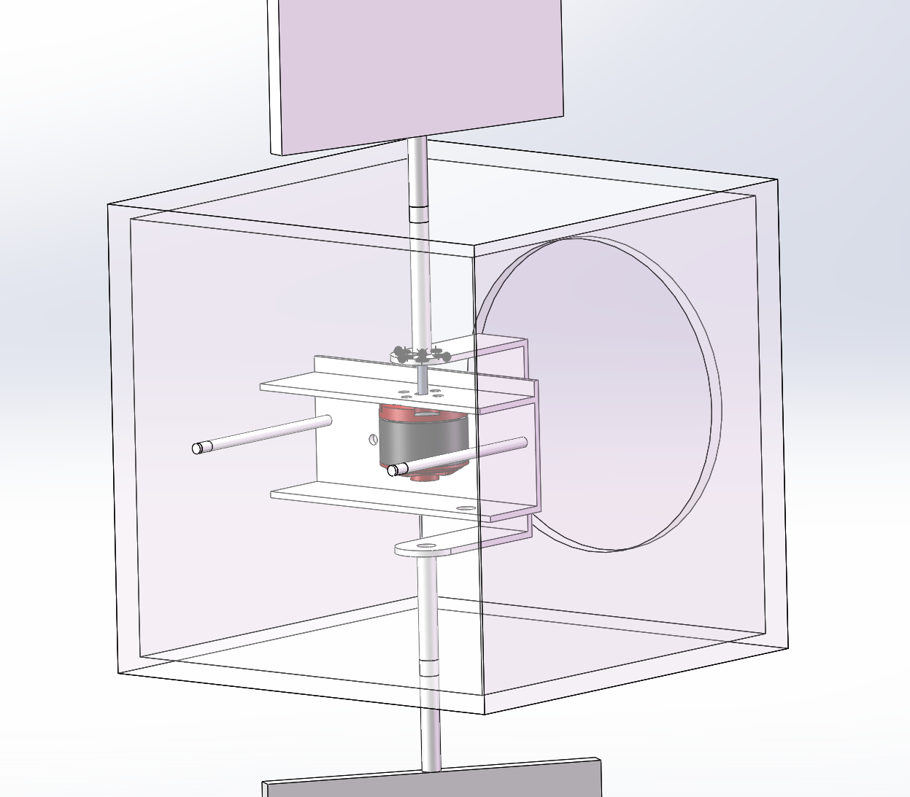

图5.1.2 卫星执行机构轴测图

## 5.2 原动机选择

如5.1所述，考虑到装置所需要的卫星公转、太阳能板转动自由度，考虑使用无刷电机、步进电机、电缸（伺服电机）作为原动机，其中机械臂处使用步进电机实现全角度转动，卫星、太阳能板使用无刷电机实现限角度转动，卫星使用电缸实现上下高度变化。下面将进行电机扭矩校核。

## 5.2.1卫星公转主轴电机校核



如上图所示，卫星公转运动是由一个直流电机带动主轴旋转得到的，所以需要校核直流电机所能够提供的最大扭矩能否满足要求。

根据理论力学的知识，扭矩由下式给出：

 (1)

其中是刚体绕轴旋转的转动惯量，是刚体绕轴旋转的角加速度。

分析上面的机构可知，其主要有一根悬臂梁与末端的卫星组成，由于电机轴本身较短，可以忽略其转动惯量。悬臂部分可以看作一根水平的圆柱体，假设其长，半径，材料密度，则根据理论力学的知识，该杆相对于其一端的转动惯量：

 (2)

卫星部分由于结构比较复杂，不易计算其绕主轴的转动惯量，不妨把整个卫星部分视作一个圆柱体，该圆柱体质量是卫星部分的总质量，半径则是卫星本体宽度的一半与任意一侧太阳能帆板的长度之和，那么则有圆柱体相对于其中心轴线的转动惯量为，使用平行轴定理，卫星部分相对于主轴的转动惯量为：

 (3)

于是可以得到整个机构相对于主轴的转动惯量：

 (4)

整个公转机构的公转周期为，则其公转角速度为，电机在启动时需要的时间达到预定的转动速度，那么公转时最大的角加速度为。

根据我们的设计，悬臂材质为铝合金，长度，横截面半径，卫星部分总质量取其上限，卫星本体长度，太阳能帆板长度。卫星的公转周期为，结果查阅资料一般的直流电机的响应时间约为。将上述参数带入计算公式(1)~(4)，可以得到：

 (5)

考虑到为了安全，取安全系数，则所选购的电机的额度扭矩至少要满足：

 (6)

在淘宝网站上初步预选以下型号的步进电机[1]作为主轴电机，其保持转矩为，可以满足上述要求。

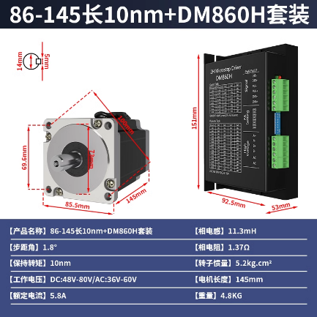

## 5.2.2 卫星俯仰角控制电机校核

卫星俯仰角控制电机主要是控制整个卫星部分（含太阳能帆板）俯仰变化，近似将卫星模块视作一个圆柱体，该圆柱体的长度为卫星部分的全长（含太阳能帆板），半径则取卫星本体宽度与太阳能帆板宽度中较宽者的一半，卫星部分总质量。那么，卫星俯仰角旋转时的转动惯量为：

 (7)

根据我们的设计，可知，卫星部分总质量取其上限，卫星俯仰角变化的转速取，电机响应时间为，带入公式(1)计算可得：

 (8)

虑到为了安全，取安全系数，则所选购的电机的额度扭矩至少要满足：

 (9)

在淘宝网站上初步预选以下型号的直流无刷电机[2]作为卫星俯仰角电机，其额定转矩为，可以满足上述要求。

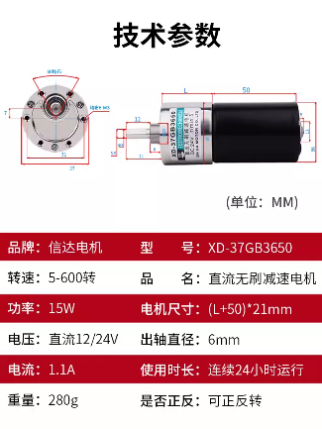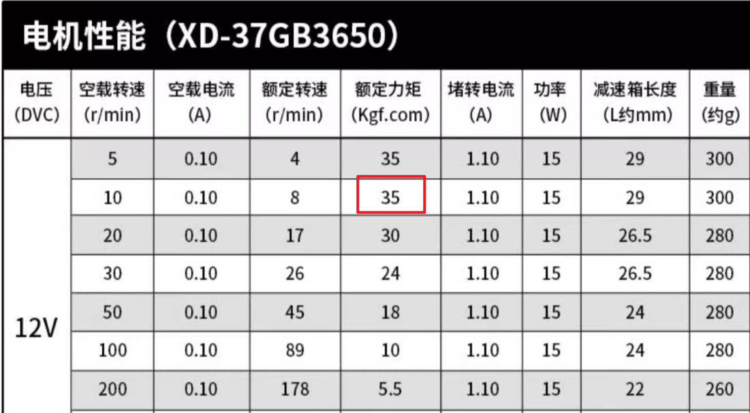

## 5.2.3 卫星太阳能帆板旋转电机校核

将太阳能帆板视作薄长方形板，其尺寸为，它会绕短边的中点的轴旋转，其旋转半径，取单个太阳能板质量上限，则一块太阳能板的转动惯量：

 (10)

按照与卫星俯仰角旋转同样的要求，计算得到控制卫星太阳能板旋转的电机需要的扭矩：

 (11)

可知选用卫星俯仰角控制的同一型号电机可以满足要求。

## 5.2.4 卫星升降所用电缸校核

电缸主要用于驱动卫星进行升降操作，根据目前在淘宝上找到的小型直流电缸参数，当速度为10mm/s式，其对应的额定推力为100kg 。取卫星及其连杆部分最大质量15kg，安全系数为3，则所需推力为45kg，该方案足以实现驱动。[3]

## 5.3 传动系统原理方案设计

如5.1节所述，实现卫星公转的传动机构为机械臂，机械臂将图示左下方支撑柱处电机产生的转矩传递给卫星，实现公转功能。

实现卫星高度变化的传动机构为电缸上方连接的支撑杆，支撑杆将电缸输出的直线运动传递给卫星，实现变轨功能。

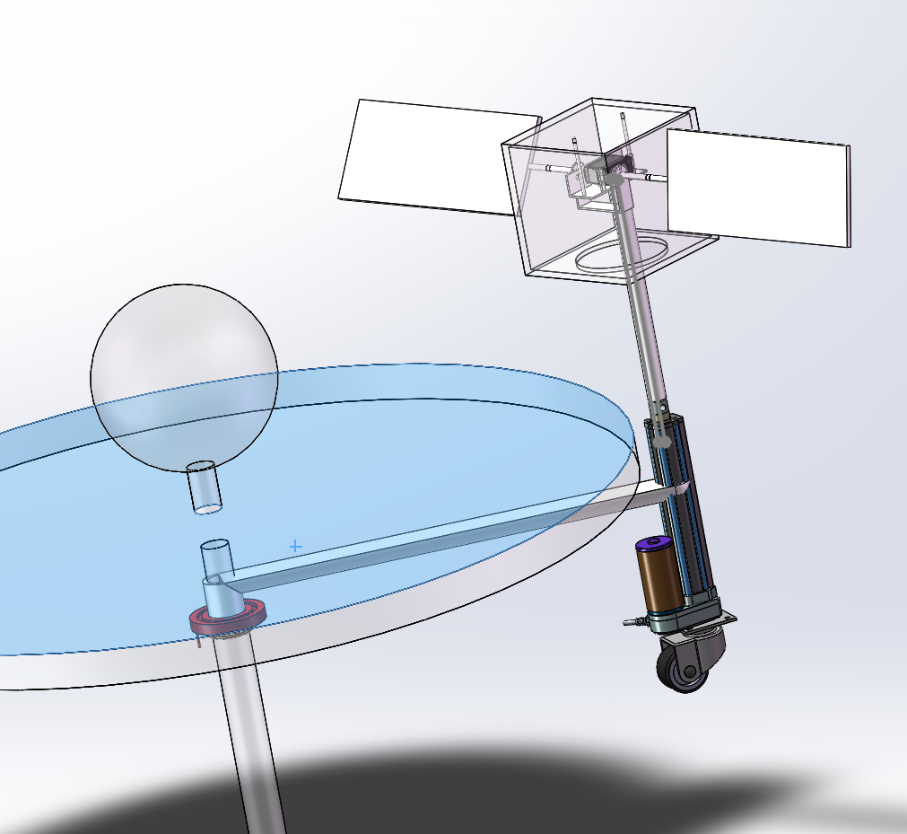

图5.3 传动机构轴测图

如5.1节所述，实现太阳能板转动的传动机构为舵机引出的支撑板。

## 5.4 展品结构组成（原理方案简图）

如下图所示为展品的原理方案简图。外部长方体盒为展品展示柜，侧面三面不透光，一面为透光玻璃供游客参观；玻璃前方为操作台，上置一个手柄，用于控制太阳能板的旋转，中间嵌入显示屏，用于展示动画等图像。展示柜内部，右侧为地球、卫星模型及机械结构等（详细结构见5.1附图），卫星整体由机械臂支撑，机械臂等结构隐藏于地球模型底座台下；左上角为太阳模型球壳，球壳内部设置并排灯阵列，以实现平行光源效果；底部设置星空贴图等，模拟外太空环境。

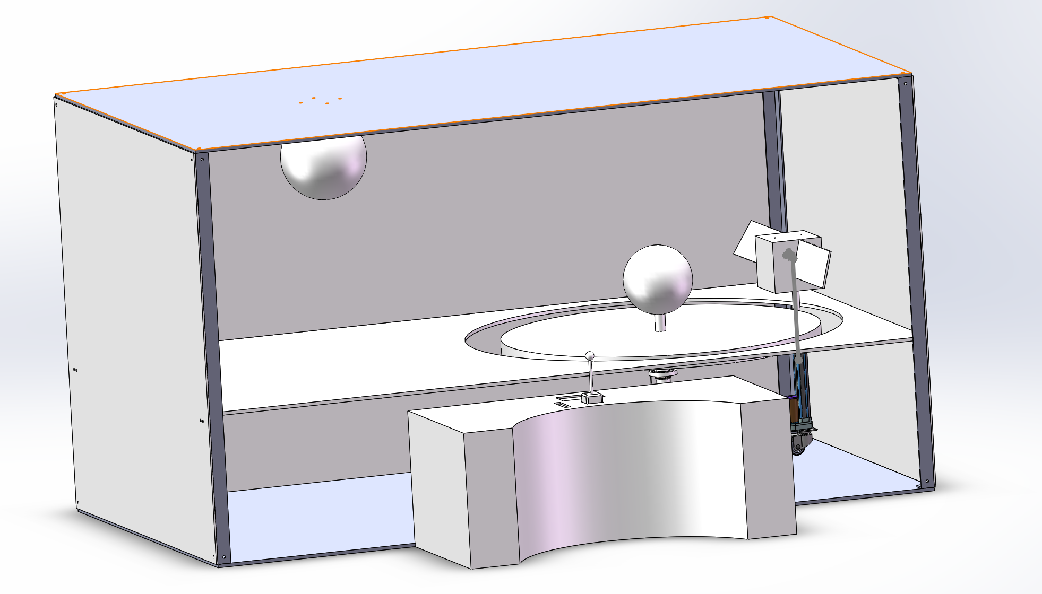

## 5.5 效果图

下图为展品整体三视图，其中展品柜侧面宽、高各为。展品柜长为，操作台长为，太阳模型距离展品柜左侧板，地球模型距离展品柜右侧板，卫星模型公转轨道半径小于，因此不会产生干涉。（图中尺寸标注单位皆为毫米）

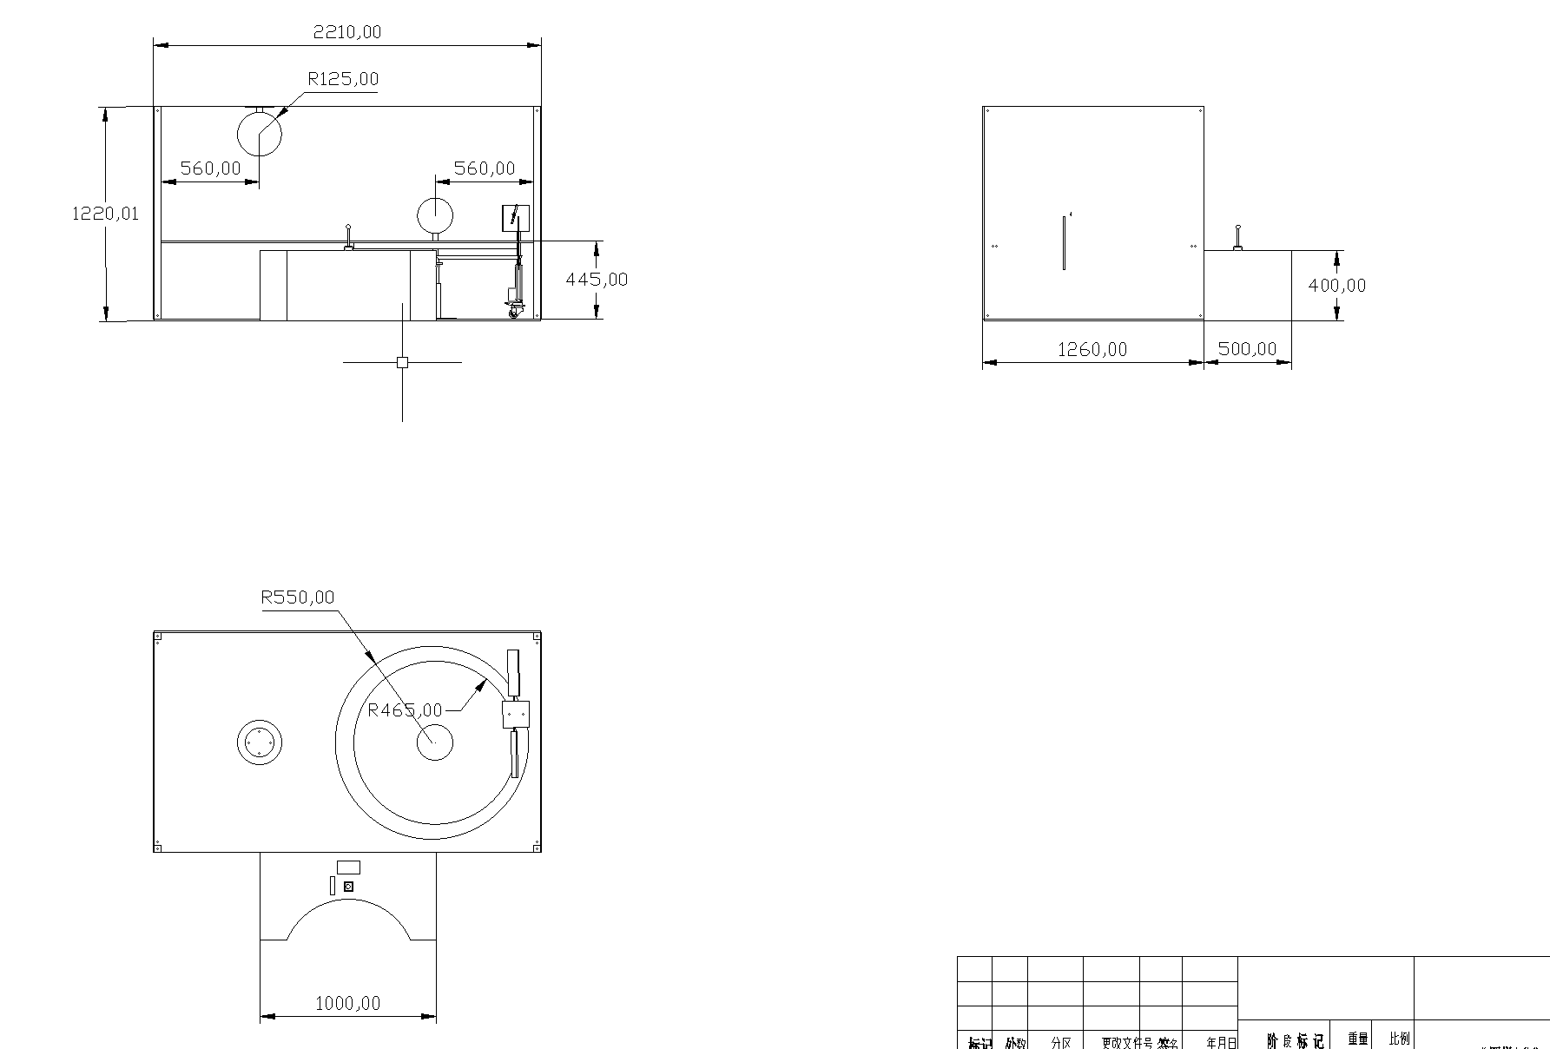

图5.5.1 展品整体三视图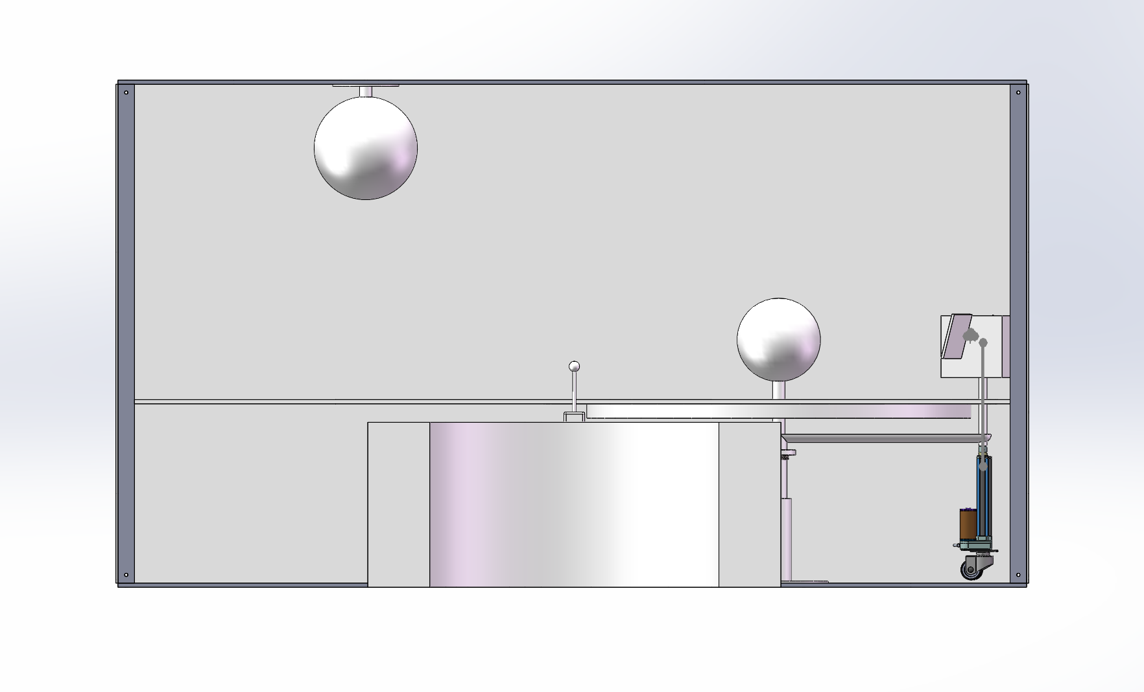

图5.5.2 展品整体正视图

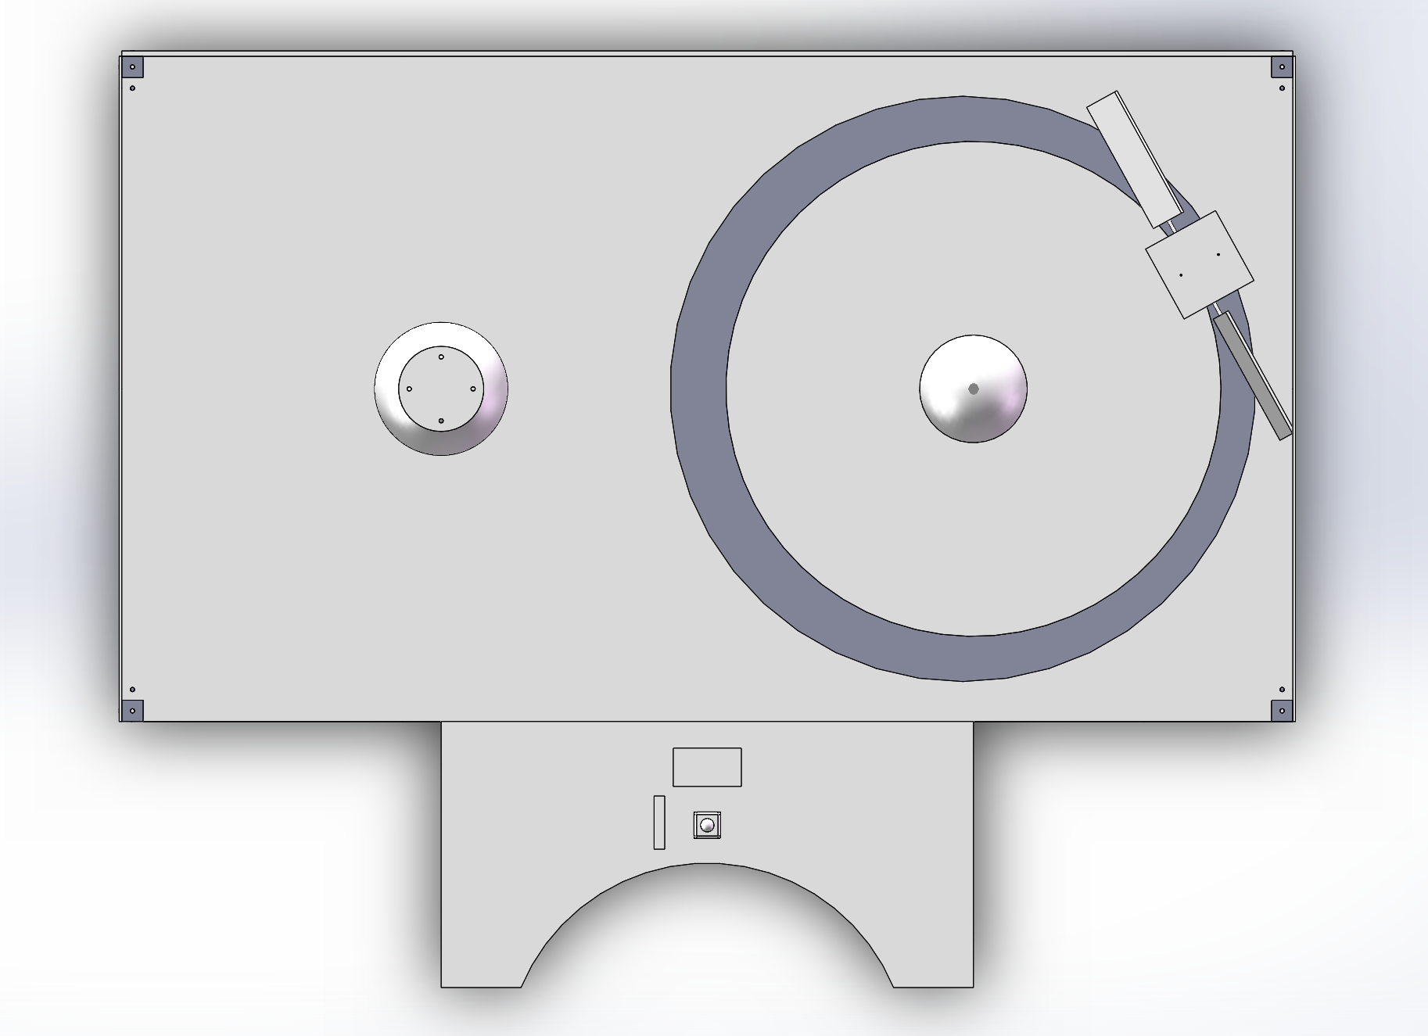

图5.5.3 展品整体俯视图（隐藏展品柜顶板）

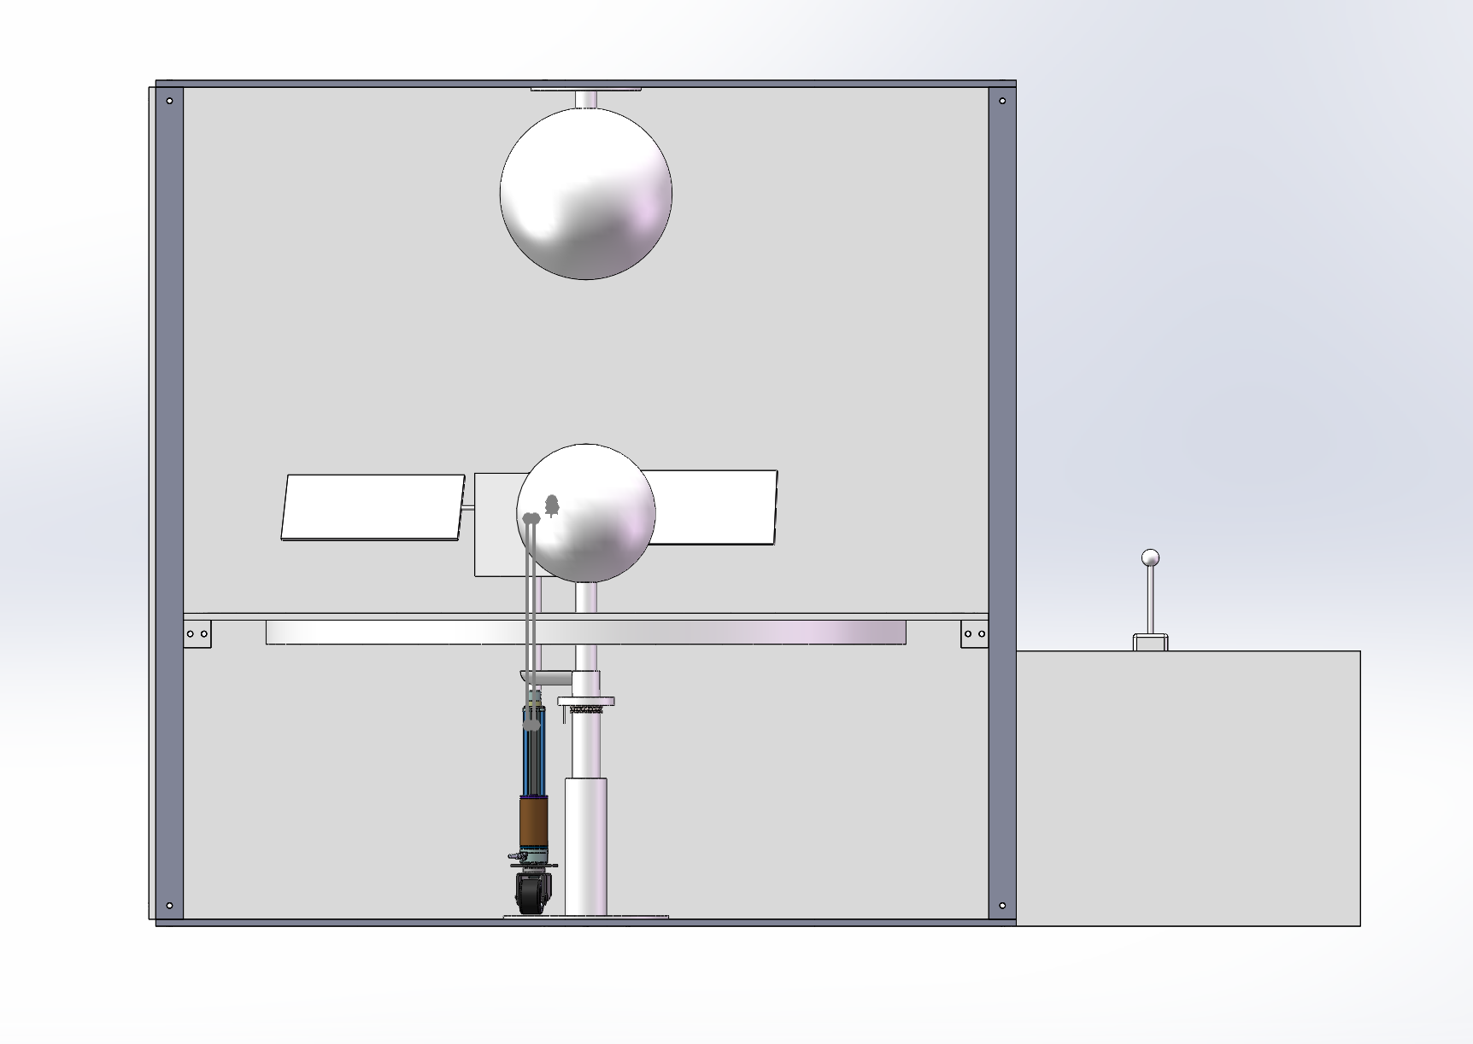图5.5.4 展品整体侧视图（隐藏展品柜侧板）

下图为展品整体轴测图，如下图序号所示，各部分分别为：①展品柜②卫星模型③太阳模型④地球模型⑤操作台⑥摇杆⑦显示屏（机械臂等结构未显示）。

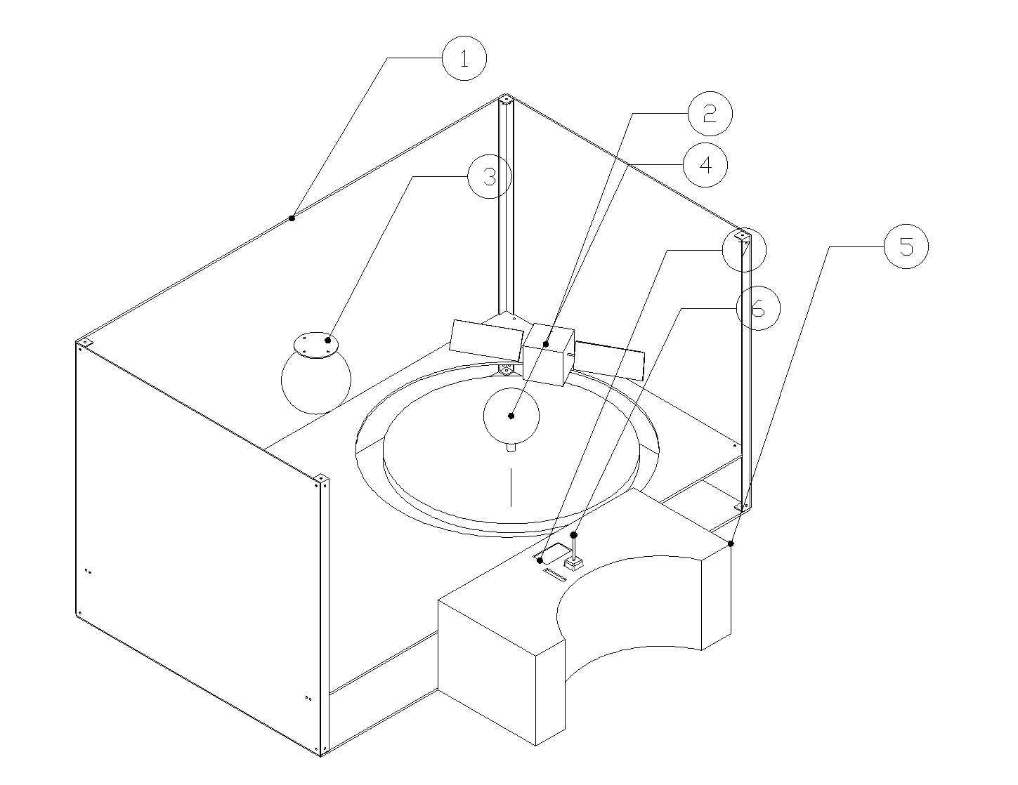

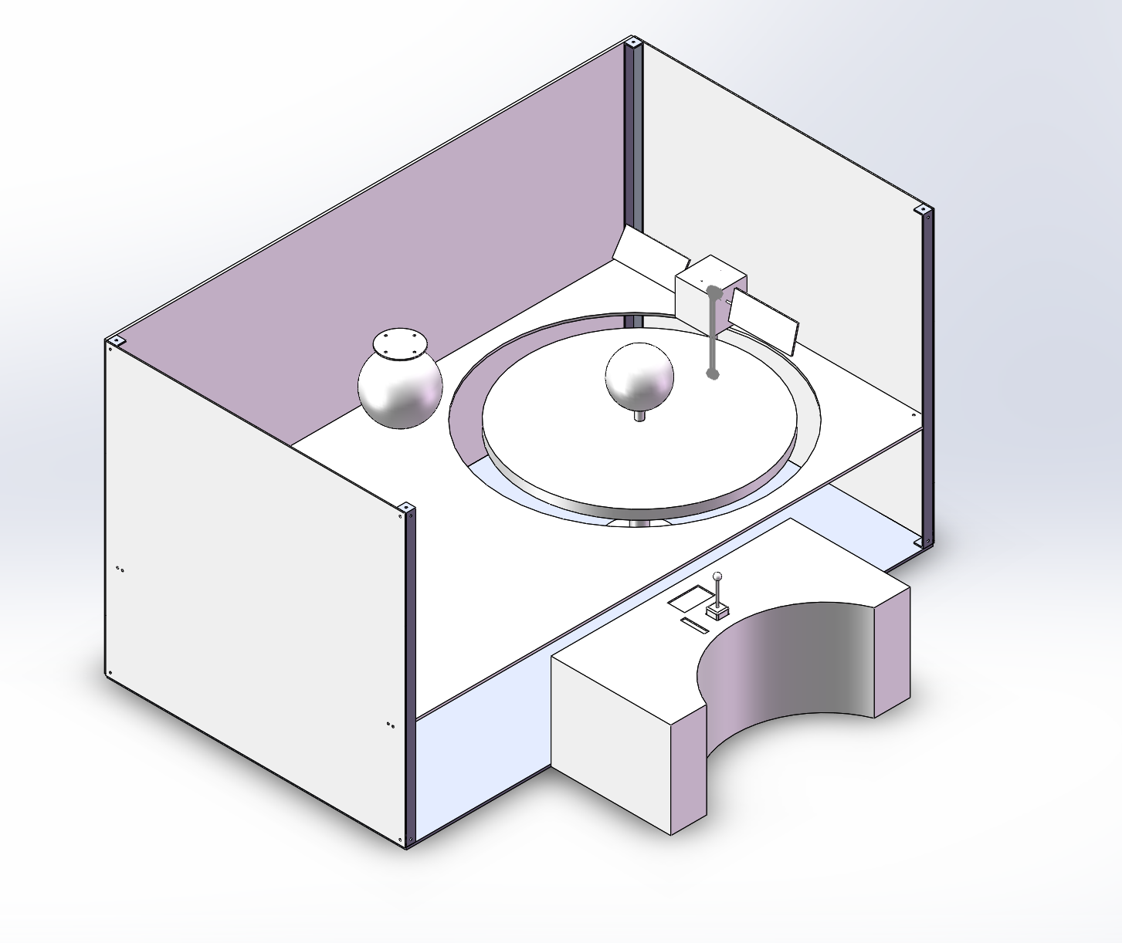

图5.5.5 展品整体轴测图（隐藏展品柜顶板）

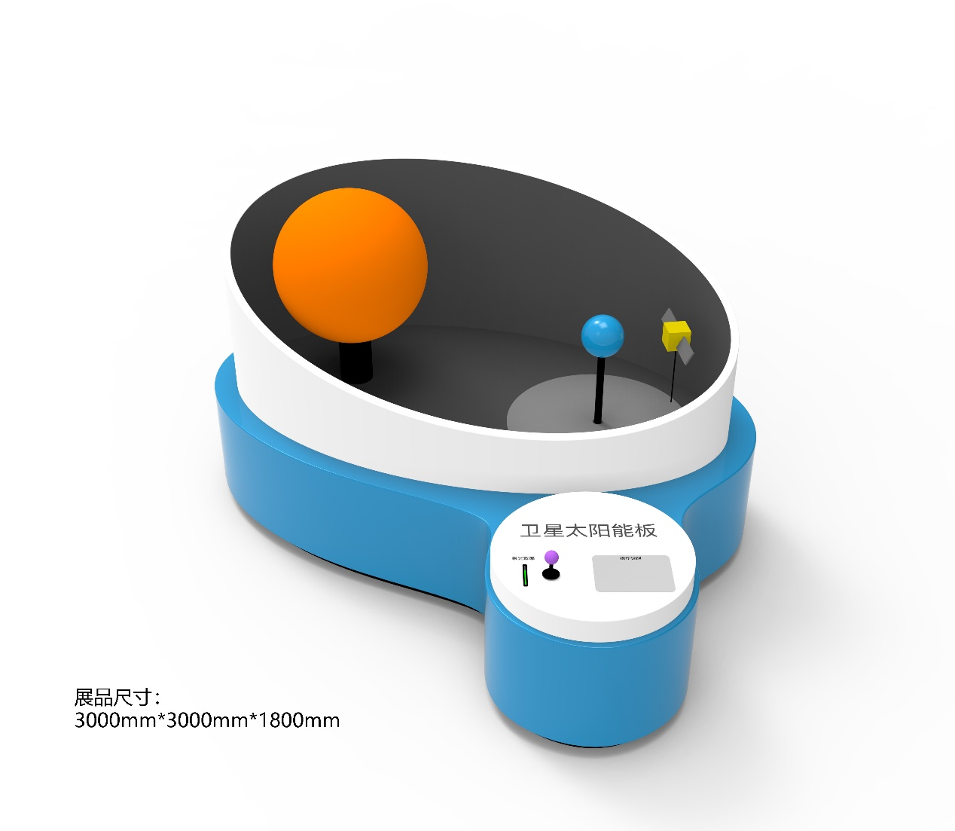

图5.5.6 展品效果渲染图

# 机械结构设计

## 6.1 主要零部件的工作能力设计

## 6.1.1 卫星旋转横臂弯矩校核



如上图所示，卫星的公转运动是由一个悬臂梁连接旋转主轴所带动的，因此需要校核该悬臂梁在旋转过程中能够满足弯矩的要求。

由前面电机校核部分的分析可知，该悬臂梁可看作是两端受纯弯矩作用，因此其发生的变形为纯弯曲。由其运动过程可知，该悬臂梁所受弯矩最大情况为电机的启动阶段，因此接下来我们校核这种情况下的弯矩负载。

对于纯弯曲梁，由材料力学的知识可得，在横截面上距中性轴为处的纵向线应变为：



代入胡克定律得：



则该处微元面上的轴向力为：



则弯矩为：



即：。代入前式，得：



由上式可知：在正应力最大得边缘处首先应该出现塑性变形，以表示开始出现塑性变形使得弯矩，则由上式得：



为确保安全，设安全系数为，许用应力，则最大可承载弯矩为：



对于我们所使用的圆形截面梁，有：



则：。

由前述计算可知：，横截面半径，设安全系数，代入上式得：



通常铝合金的强度在，由此可知强度满足。

## 6.1.2 卫星支柱压杆校核

该卫星模型下部需支柱支撑，该支柱将承载绝大部分的卫星重量产生的轴向压力，因此需要进行压杆强度校核。从悬臂梁处将该支柱分为上下两段压杆，设上段压杆长度为，下段为，整体截面半径为。

对于上段压杆，可将其看作是一端固支、一端自由的压杆系统，由材料力学的知识可知，临界压力满足：



对于下段压杆，其主要组成部分为电缸，其刚度较大，因此不需要校核。

设安全系数，则许用最大压力为：、



查得铝合金的弹性模量为，支柱满足，代入上式计算得：。卫星部分总质量为，压力满足:



因此强度合格。

|  |  |
| --- | --- |
| 薛雨泉 | 整体建模 |
| 闫济洲 | 整体建模 |
| 马正华 | 整体建模、设计书5编写（部分） |
| 张善斌 | 设计书1-3编写、设计书6编写 |
| 韦朗 | 设计书4-5编写、设计书整合 |

## 6.2 主要部件及设备清单

主要结构部件、外购设备（部件）清单

|  |  |  |  |  |  |
| --- | --- | --- | --- | --- | --- |
| 序号 | 名称 | 数量 | 尺寸/规格 | 材料 | 加工工艺 |
| 1 |  |  |  |  |  |
| 2 |  |  |  |  |  |
| …… |  |  |  |  |  |

# 电控功能设计

## 7.1 电气框图

*（反映系统的基本组成、功能、主要电气设备之间的信号逻辑）*

## 7.2 电气设备清单

电气设备清单

|  |  |  |  |  |  |  |
| --- | --- | --- | --- | --- | --- | --- |
| 序号 | 名称 | 单位 | 数量 | 型号 | 品牌 | 备注 |
| 1 |  |  |  |  |  |  |
| 2 |  |  |  |  |  |  |
| 3 |  |  |  |  |  |  |
| …… |  |  |  |  |  |  |

# 多媒体功能设计（如果有）

## 8.1 概述

*（简要描述多媒体技术方式和风格等）*

## 8.2 多媒体互动流程

*（概述每个环节展示的基本内容、指令输入、信息反馈、结果呈现等）*

## 8.3 多媒体脚本大纲

XX界面：XX秒

|  |  |  |  |  |  |  |
| --- | --- | --- | --- | --- | --- | --- |
| 主要镜头 | 时长（s） | 操作步骤 | 画面内容 | 参考画面 | 旁白/对话 | 音效 |
| 1 |  |  |  |  |  |  |
| 2 |  |  |  |  |  |  |
| 3 |  |  |  |  |  |  |
| …… |  |  |  |  |  |  |

## 8.4 运行环境、开发软件

*(描述多媒体软件的开发平台、运行环境和硬件配置的需求建议)*

# 布展要求

*（根据具体情况，简要说明展品对展览布展的特殊要求）*

# 运行维护要求

*（根据具体情况，简要说明展品对运行维护的特殊要求）*

# 参考文献

暂无

**附 件**

暂无

1. [57/86步进电机套装两相三相+DM542/860控制驱动器TB6600扭矩马达-淘宝网 (taobao.com)](https://item.taobao.com/item.htm?id=647807806938&ali_refid=a3_430673_1006:1355450087:N:o%20GdZxAGrGV4Z%204S7irb6Q==:d2a1a7a526d319c94e17dc8ee88daec7&ali_trackid=1_d2a1a7a526d319c94e17dc8ee88daec7&spm=a2e0b.20350158.31919782.2&bxsign=tange8vG2CQOwGKh0Pylw9BnzW_w-D5ZsB5-Vl4X1d9tZW8BfaCUKD4b03aZNpUEYNlosFnPT1lUlNgPzLlAe0MmIqDhTMz_lNLg9hJAgAjFhg&skuId=4710140233821)
2. [无刷直流减速电机12v24伏37GB-3650微型大扭力齿轮调速低速小马达-淘宝网 (taobao.com)](https://item.taobao.com/item.htm?spm=pc_detail.29232929/evo365560b447259.202205.5.17657dd62hC5e4&id=732352135112)
3. https://m.tb.cn/h.g4ISOnNnRngnjk9?tk=LzZLWCK92LC